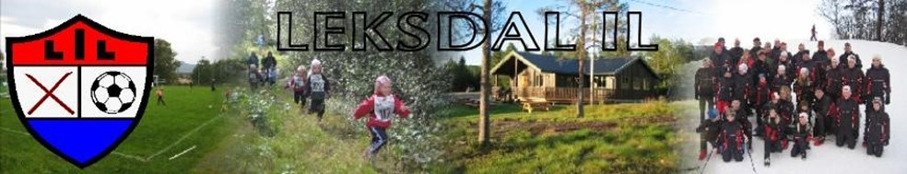

BEMANNINGSLISTE ØRAS DAGER 2017

Dag | Tid | Ansvarsområde | Navn | Kommentar
Torsdag 24/8 | 11.00-15.00 | Selge, rydde | Bodil N. Berg / Nina Dybvadsskog
Torsdag 24/8 | 11.00-15.00 | Grille | Inger Røliaunet
Torsdag 24/8 | 11.00-15.00 | Steke vafler | Gunhild Stiklestad
Torsdag 24/8 | 11.00-15.00 | Berede mat | Ranveig Jønsson / Bente Aksnes
Torsdag 24/8 | 11.00-15.00 | Hovedansvar | Beate Hågensen, Gunhild Okkenhaug Aksnes, Randi Skavhaug Hallem | Hente varer, rydde, hjelpe
 | 15.00-  19.15 | Selge, rydde | Ingunn H. Solum /Hilde V. Aksnes
 | 15.00-  19.15 | Grille | Anne Jorun Salthammer
 | 15.00-  19.15 | Steke vafler | Ragnhild Hermann
 | 15.00-  19.15 | Berede mat | Kristin Aspås Pedersen
 | 15.00-  19.15 | Hovedansvar | Beate Hågensen, Gunhild Okkenhaug Aksnes, Randi Skavhaug Hallem | Hente varer, rydde, hjelpe
Fredag 25/8 | 09.30-14.00 | Selge, rydde | Guri Heggdal Innhaug
Fredag 25/8 | 09.30-14.00 | Grille | Odd Tore Pedersen
Fredag 25/8 | 09.30-14.00 | Steke vafler | Liudmila Sende/Anny Hårberg
Fredag 25/8 | 09.30-14.00 | Berede mat | Linn Thoresen
Fredag 25/8 | 09.30-14.00 | Hovedansvar | Beate Hågensen | Hente varer, rydde, hjelpe
 | 14.00-  18.15 | Selge, rydde | Randi Skavhaug Hallem
 | 14.00-  18.15 | Grille | Arnt Aurstad
 | 14.00-  18.15 | Steke vafler | Gunhild Okkenhaug Aksnes
 | 14.00-  18.15 | Berede mat | Torill Røsseng
 | 14.00-  18.15 | Hovedansvar | Beate Hågensen | Hente varer, rydde, hjelpe
Lørdag 26/8 | 09.30-13.00 | Selge, rydde | Rita B. Natvig /  Anne Mette Bjørnmelen
Lørdag 26/8 | 09.30-13.00 | Grille | Gunnar Ystad
Lørdag 26/8 | 09.30-13.00 | Steke vafler | Ingrid Duvsete / Hanne Lene Balgård
Lørdag 26/8 | 09.30-13.00 | Berede mat | Kari R. Betten / Ellen Julnes
Lørdag 26/8 | 09.30-13.00 | Hovedansvar | Beate Hågensen | Hente varer, rydde, hjelpe
 | 13.00-  16.00 | Selge, rydde | Kine Therese Steinkjer
 | 13.00-  16.00 | Grille | Jørund Kokås
 | 13.00-  16.00 | Steke vafler | Heidi Totsås
 | 13.00-  16.00 | Berede mat | Ann Elin Småli /  Anita Sende Frost
 | 13.00-  16.00 | Hovedansvar | Beate Hågensen | Hente varer, rydde, hjelpe

